ВЕСТНИК
№ 14 от 02.12.2024г.

АДМИНИСТРАЦИЯ ВЕРХ-МИЛЬТЮШИНСКОГО СЕЛЬСОВЕТА
ЧЕРЕПАНОВСКОГО РАЙОНА
НОВОСИБИРСКОЙ ОБЛАСТИ

ПОСТАНОВЛЕНИЕ

От 02.12. 2024 г. №160

О внесении изменений в постановление администрации Верх-Мильтюшинского сельсовета Черепановского района Новосибирской области от 14.06.2024 № 108 «Об утверждении административного регламента предоставления муниципальной услуги по предоставлению информации об объектах недвижимого имущества, находящихся в муниципальной собственности и предназначенных для сдачи в аренду»

В соответствии с Федеральным законом от 06.10.2003 № 131-ФЗ «Об общих принципах организации местного самоуправления в Российской Федерации», администрация Верх-Мильтюшинского сельсовета Черепановского района Новосибирской области
ПОСТАНОВЛЯЕТ:
1. Внести в постановление администрации Верх-Мильтюшинского сельсовета Черепановского района Новосибирской области от 14.06.2024
№ 108 «Об утверждении административного регламента предоставления муниципальной услуги по предоставлению информации об объектах недвижимого имущества, находящихся в муниципальной собственности и предназначенных для сдачи в аренду» следующие изменения:
1.1. В административном регламенте предоставления муниципальной услуги по предоставлению информации об объектах недвижимого имущества, находящихся в муниципальной собственности и предназначенных для сдачи в аренду:
    - В пункте 2.2 абзац второй исключить.
2. Опубликовать настоящее постановление в периодическом печатном издании «Вестник» и разместить на официальном сайте администрации Верх-Мильтюшинского сельсовета Черепановского района Новосибирской области.

Глава Верх-Мильтюшинского сельсовета
Черепановского района
Новосибирской области Ф.Л. Лукьянюк

СОВЕТ ДЕПУТАТОВ ВЕРХ-МИЛЬТЮШИНСКОГО СЕЛЬСОВЕТА
ЧЕРЕПАНОВСКОГО РАЙОНА
НОВОСИБИРСКОЙ ОБЛАСТИ
(шестого созыва)

РЕШЕНИЕ
(пятьдесят пятой сессии)

02.12.2024 г. с. Верх-Мильтюши № 1

О внесении изменений в решение Совета депутатов Верх-Мильтюшинского сельсовета Черепановского района Новосибирской области от 03.09.2021года № 2 " Об утверждении Положения о муниципальном жилищном контроле на территории Верх-Мильтюшинского сельсовета Черепановского района Новосибирской области "

В соответствии с Федеральным законом от 06.10.2003г. №131-ФЗ "Об общих принципах организации местного самоуправления в Российской Федерации" Совет депутатов Верх-Мильтюшинского сельсовета Черепановского района Новосибирской области
РЕШИЛ:
1. Внести в решение Совета депутатов Верх-Мильтюшинского сельсовета Черепановского района Новосибирской области от 03.09.2021года №2 " Об утверждении Положения о муниципальном жилищном контроле на территории Верх-Мильтюшинского сельсовета Черепановского района Новосибирской области " следующие изменения:
1.1. В Положение о муниципальном жилищном контроле на территории Верх-Мильтюшинского сельсовета Черепановского района Новосибирской области:
1.1.1. Дополнить пунктом 3.4.7. следующего содержания:
"3.4.7. Контролируемое лицо вправе обратиться в контрольный орган с заявлением о проведении в отношении его профилактического визита (далее - заявление контролируемого лица);
1.1.2. Дополнить пунктом 3.4.8. следующего содержания:
"3.4.8. Контрольный орган рассматривает заявление контролируемого лица в течение десяти рабочих дней с даты регистрации указанного заявления и принимает решение о проведении профилактического визита либо об отказе в его проведении с учетом материальных, финансовых и кадровых ресурсов контрольного органа, категории риска объекта контроля, о чем уведомляет контролируемое лицо.
1.1.3. Раздел 3.4. дополнить пунктом 3.4.9. следующего содержания:
"3.4.9. Контрольный орган принимает решение об отказе в проведении профилактического визита по заявлению контролируемого лица по одному из следующих оснований:
1) от контролируемого лица поступило уведомление об отзыве заявления о проведении профилактического визита;
2) в течение двух месяцев до даты подачи заявления контролируемого лица контрольным органом было принято решение об отказе в проведении профилактического визита в отношении данного контролируемого лица;
3) в течение шести месяцев до даты подачи заявления контролируемого лица проведение профилактического визита было невозможно в связи с отсутствием контролируемого лица по месту осуществления деятельности либо в связи с иными действиями (бездействием) контролируемого лица, повлекшими невозможность проведения профилактического визита;
4) заявление контролируемого лица содержит нецензурные либо оскорбительные выражения, угрозы жизни, здоровью и имуществу должностных лиц контрольного органа либо членов их семей.".
1.1.4. Дополнить пунктом 3.4.10. следующего содержания:
"3.4.10. В случае принятия решения о проведении профилактического визита по заявлению контролируемого лица контрольный орган в течение двадцати рабочих дней согласовывает дату проведения профилактического визита с контролируемым лицом любым способом, обеспечивающим фиксирование такого согласования, и обеспечивает включение такого профилактического визита в программу профилактики рисков причинения вреда (ущерба) охраняемым законом ценностям.";
1.1.5. Дополнить пунктом 4.1.12. следующего содержания:
"4.1.12. Контрольное мероприятие может быть начато после внесения в единый реестр контрольных (надзорных) мероприятий сведений, установленных правилами его формирования и ведения, за исключением наблюдения за соблюдением обязательных требований и выездного обследования, а также случаев неработоспособности единого реестра контрольных (надзорных) мероприятий, зафиксированных оператором реестра.";
1.1.6. Дополнить пунктом 4.7.4 следующего содержания:
"4.7.4. Рейдовый осмотр проводится в отношении любого числа контролируемых лиц, осуществляющих владение, пользование или управление производственным объектом.
Срок взаимодействия с одним контролируемым лицом в период проведения рейдового осмотра не может превышать один рабочий день.";
1.1.7. Дополнить пунктом 4.7.5. следующего содержания:
"4.7.5. Перечень допустимых контрольных действий в ходе рейдового осмотра:
а) осмотр;
б) опрос;
в) получение письменных объяснений;
г) истребование документов.";
1.1.8. Дополнит пунктом 4.7.6 следующего содержания:
"4.7.6.Контролируемые лица, которые владеют, пользуются или управляют производственными объектами, обязаны обеспечить в ходе рейдового осмотра беспрепятственный доступ инспекторам к производственным объектам, указанным в решении о проведении рейдового осмотра, а также во все помещения (за исключением жилых помещений).";
1.1.9. Дополнить пунктом 4.7.7. следующего содержания:
"4.7.7. В случае, если в результате рейдового осмотра были выявлены нарушения обязательных требований, инспектор на месте проведения рейдового осмотра составляет акт контрольного мероприятия в отношении каждого контролируемого лица, допустившего нарушение обязательных требований.";
1.1.10. Дополнить пунктом 4.7.8. следующего содержания:
" 4.7.8.Рейдовый осмотр может проводиться только по согласованию с органами прокуратуры, за исключением случаев его проведения в соответствии с пунктами 3 - 6 части 1 статьи 57 и частями 12 и 12.1 статьи 66 Федерального закона Федерального закона от 31 июля 2020 г. N 248-ФЗ "О государственном контроле (надзоре) и муниципальном контроле в Российской Федерации".";
1.1.11. В пункте 6.1. слова "2023 года" заменить на слова: " 2025 года".
2.Опубликовать настоящее решение в периодическом печатном издании "Вестник" и разместить на официальном сайте администрации Верх-Мильтюшинского сельсовета Черепановского района Новосибирской области
3. Настоящее решение вступает в силу после его опубликования.

Глава Верх-Мильтюшинского сельсовета
Черепановского района Новосибирской области Ф.Л.Лукьянюк

Председатель Совета депутатов
Верх-Мильтюшинского сельсовета
Черепановского района Новосибирской области С.А. Капицкая

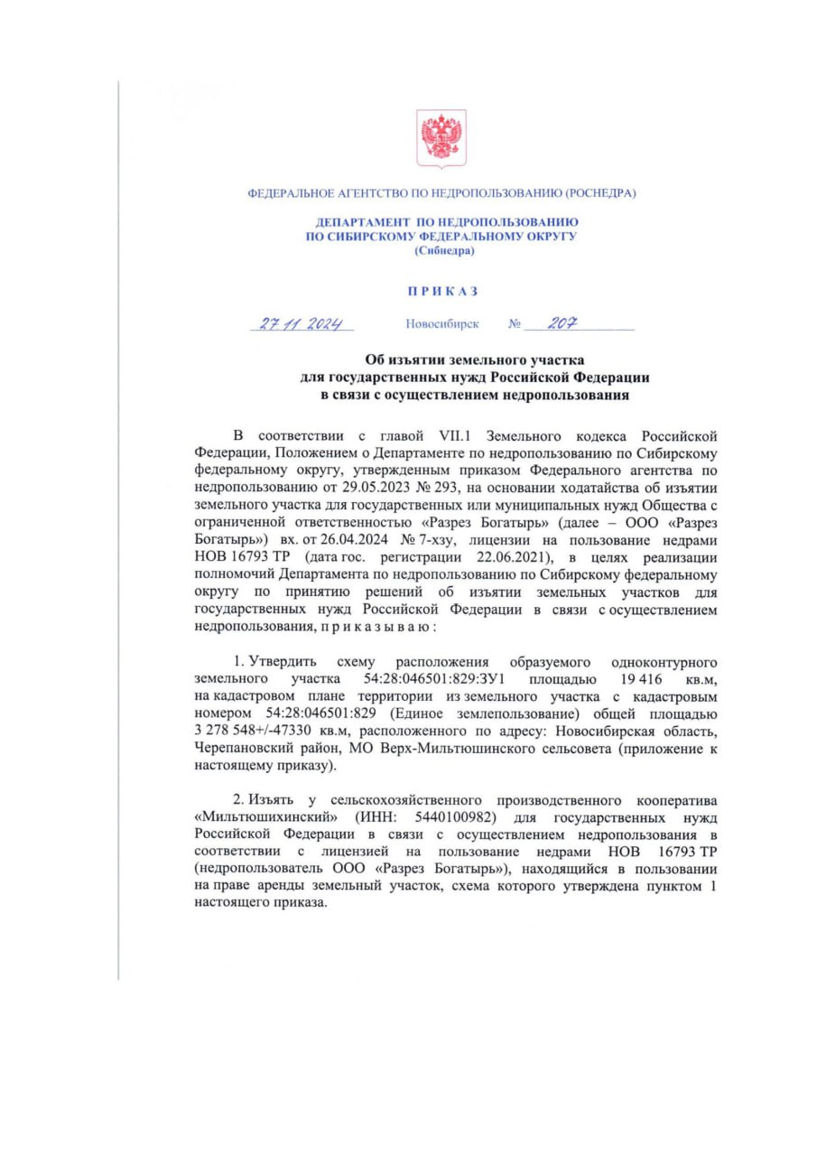
Редакционный совет:  Татуйко Е.И.  Потеха В.И. | Администрация Верх-Мильтюшинского сельсовета Черепановского района Новосибирской области, Совет депутатов Верх-Мильтюшинского сельсовета.  Верх-Мильтюши ул. Центральная 1 ,  тел, факс 61-135 | Тираж 50 экземпляров

